Ветряная мельница (вертушка) из бумаги Казалось бы, в наш век технического прогресса дети пресыщены интерактивными игрушками и разнообразными гаджетами. И, тем не менее, такая незамысловатая игрушка как «вертушка» по-прежнему способна радовать ребёнка. Особенно, если он сделает её своими руками. Существуют разные модели ветряных мельниц из бумаги, мы будем использовать самую простую схему. Нам потребуются: 1 лист плотной цветной бумаги, ножницы, клей, французская булавка, бусинка и палочка. Для украшения игрушки мы использовали конфетти-звёздочки. Из цветной бумаги вырезаем квадрат. Складываем его по диагонали и проглаживаем ногтем место сгиба. Разворачиваем и делаем тоже самое с другой диагональю. Делаем надрезы по намеченным линиям от угла к центру, не доходя до центра квадрата 1,5-2 см. летние поделки, вертушка Переворачиваем лист изнанкой наверх. У нас получилось 4 треугольника, соединенных между собой. Возьмём свободный угол одного из треугольников и пригнём его к середине. Аналогично поступим с остальными треугольниками. Наша вертушка почти готова. Украсим её при помощи конфетти. летние поделки из бумаги Чтобы прикрепить бумажную ветряную мельницу к палочке воспользуемся обычной французской булавкой. Дырочку в палке можно сделать при помощи шила. Чтобы вертушка крутилась свободно и не задевала за палку, наденьте между ними на булавку крупную бусинку. Осталось загнуть острый край булавки и наша вертушка готова. И пусть летние поделки помогут Вашим деткам сохранить яркие впечатления солнечного лета. .
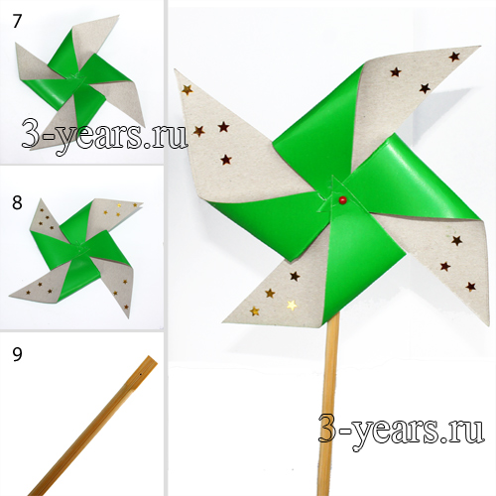
http://www.millionpodarkov.ru/podelki/dachnye-podelki- дачные поделки
http://www.glav-dacha.ru/podelki-dlya-dachi-svoimi-rukami/
http://dom.sibmama.ru/?r=118- 1000 поделок с детьми

Поделки для дачи
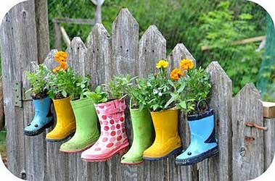
С большим удовольствием многие из нас летом выезжают загород на дачу, чтобы избавиться от городской суеты и немного отдохнуть.
Часто дачники проводят свободное время, воплощая в жизнь различные интересные идеи для украшения приусадебного участка.
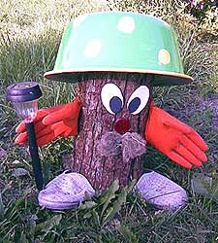
Причем они выполняют поделки для дачи и сада своими руками.
В этом полезном занятии можно применить всю свою безграничную фантазию и реализовать не только свои творческие умения, а еще и многому научить детей. А уж фантазии у них не занимать!
Чтобы сделать поделки, не обязательно покупать для этого какие-то специальные материалы. Оглянитесь вокруг! Подойдут любые подручные материалы – старые покрышки, шины, дерево, пластиковые бутылки, старые миски...
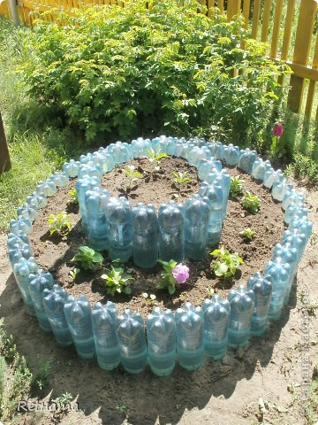
Пластиковые бутылки – это очень интересный предмет для поделок. Бутылка – это очень легкодоступный материал. Помимо этого, пластиковой бутылке можно найти огромное количество предназначений. Из бутылок можно сделать как предметы декорирования, так и вещи, которые облегчат уход за огородом. Пластик – очень мягкий материал, поэтому делать различные манипуляции с ним не представляет большого труда. Ваша задача – набрать как можно больше пластиковых бутылок, а найти им применение не составит большого труда.
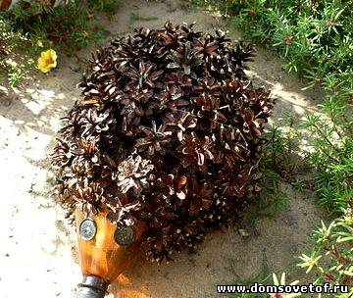
Поделки из пластиковых бутылок очень долговечные, так как они не подергаются коррозии.
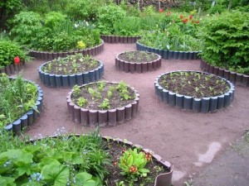

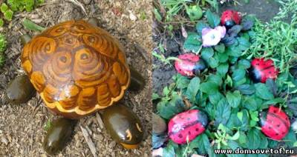
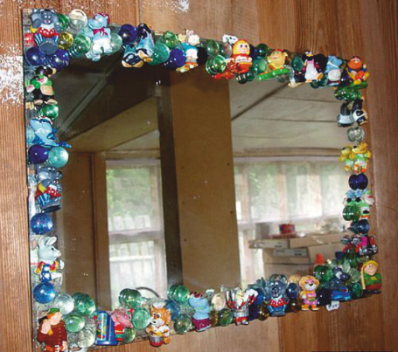

Поделки из журналов и газет
На даче всегда много ненужных журналов, газет, старых книг… Это же прекрасный материал для творчества!
Поделки из старых книг, журналов, газет очень интересны, креативны, а главное доступны для детского и совместного творчества!.
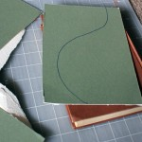
Итак, принцип таких поделок очень прост, для этого нужно вырезать лекало интересной формы из твердого материала - плотного картона или тонкой фанеры.
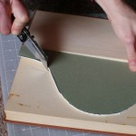
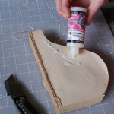
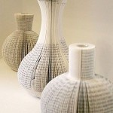
Лекало | Обрезка | Склеиваем наружные страницы | Разные формы
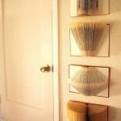
Лекало накладывается на первую страницу открытой книги и острым ножом срезается все лишнее. Обложка книги удаляется. Далее разворачиваем книгу и склеиваем лицевые страницы.
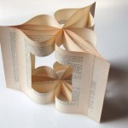
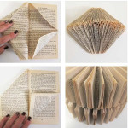
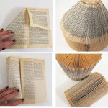
По разным лекалам можно сделать абсолютно разные интересные формы. Можно и не резать странички, а просто загнуть их разными способами, показанными на фото.
Большие возможности для творческой мысли дают вещи из бабушкиного чулана. Старая обувь, пришедший в негодность садовый инвентарь или детали старой мебели, все идет в дело у талантливого человека. Сюда же можно отнести оставшийся после стройки материал. Поделки своими руками для дачи из гипса, из деревянного бруса, из пенопласта или иных материалов пользуются популярностью.
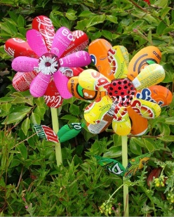
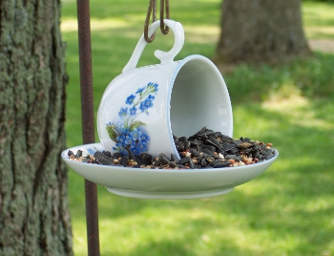
И наконец, самое обширное направление это природные материалы. Витиеватые корни дерева, причудливые камни или ракушки, старые пни и срезанные ветки, это неиссякаемый кладезь идей для творческого человека.
